**Solr源码在Myeclipse/eclipse下搭建**

**1. 下载并按装Ant**

下载地址：

http://ant.apache.org/bindownload.cgi

Ant环境变量配置：

ANT_HOME: E:\Program Files\apache-ant-1.9.0

Path: %ANT_HOME%\bin

在cmd中输入ant -v, 有下图结果表示成功安装

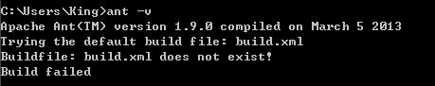

**2. 下载Solr源码**

下载地址：

<http://lucene.apache.org/solr/mirrors-solr-latest-redir.html>

下载后的源码解压出来的目录：

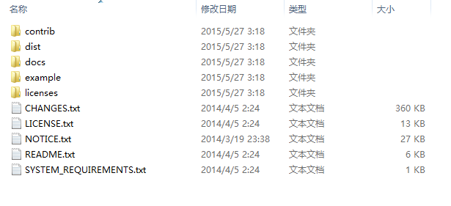

**3. 用Ant把Solr源码转换为MyEclipse Web项目**

进入Solr源码的根目录

在cmd中输入ant eclipse, 按回车后你将会看到如下画面, 如果你的c:\Users\用户名\.ant\lib下没有ivy jar包的话

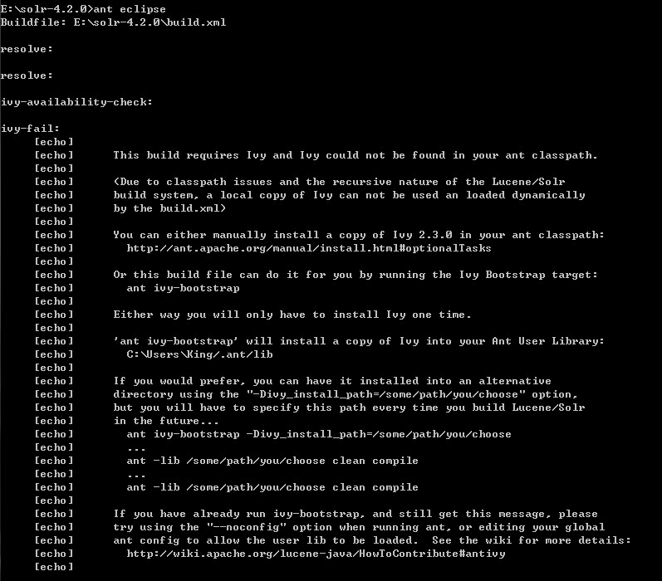

此时你按它说的那样需输入ant ivy-bootstrap命令下载ivy, 当然你也可以直接吧ivy jar包直接放入c:\Users\用户名\.ant\lib下

下好后再输入刚才的ant eclipse命令，回车后你会看到一堆信息，此时表明ant已经再帮你生成项目了。期间会等一段时间，在这期间也可能会出现fault信息，而且就是它可能造成你很久都看不到成功生成，在我目前遇到的情况下的解决办法是，再输入一遍命令，之后就看你的点了，或者你有更好的解决办法。（你也可以更换低版本的ant和solr 源码试试）

PS:如果一直生成不成功，可能与你的网络环境有关，这里大概要运行2h左右。

当你看见如下界面证明你编译成功了

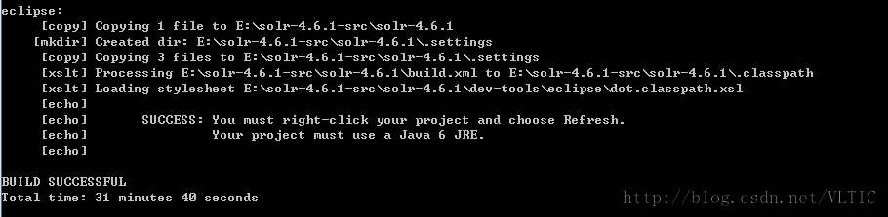

**4. 查看编译后的文件**

出现了.classpath和.project文件

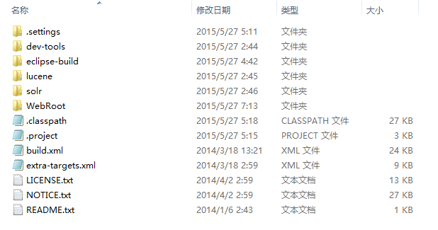

**5. 将编译文件导入Myeclipse/eclipse**

文件 导入 General 现有项目倒入到工作空间

导入到eclipse，package explore 如下：

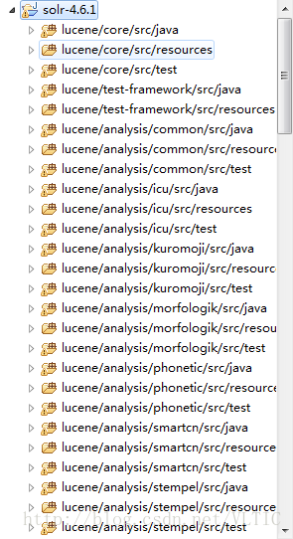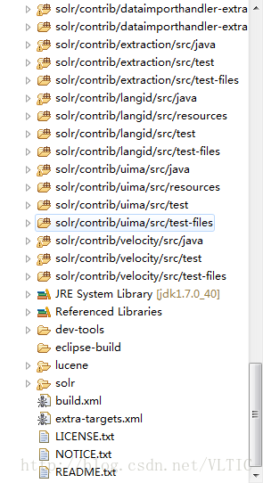

**6. 把Myclipse/eclipse普通项目转化为web项目**

将编译好的solr工程导入eclipse，后右键点击Properties，选中Project Facets,如图所示

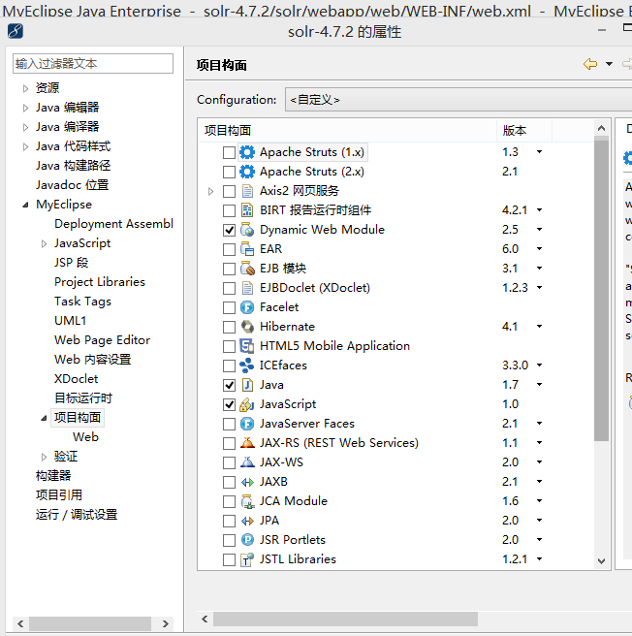

选择OK后，就转换Solr的WEB工程了，这是有些xml文件会出现错误的红叉叉，这是你安装的java JDK 版本的原因（这里推荐用JDK 1.7）

**7. 将solr 配置到tomat中**

(1) 安装tomcat，网上教程比较多，自己搜索安装就好了。（推荐使用6或者7版本）

(2) 将solr在comcat中配置：在tomcat-7.0.53\conf\Catalina\localhost目录下新建solr.xml文件，内容如下：<?xml version="1.0" encoding="UTF-8"?> <Context docBase="${catalina.home}/webapps/solr" debug="0" crossContext="true" > <Environment name="solr/home" type="java.lang.String" value="${catalina.home}/solr" override="true" /> </Context>； 将C:\solr-4.8.0\example目录下的solr文件夹复制到tomcat-7.0.53目录下,作为solr的home目录；

(3) 在我们编译好的源码中添加依赖包。

下载solr的solr-4.7.2.tgz包解压出来，将解压的文件路径中的solr-4.7.2\example\webapps\solr.war的包解药出来，包的的目录文件如下图

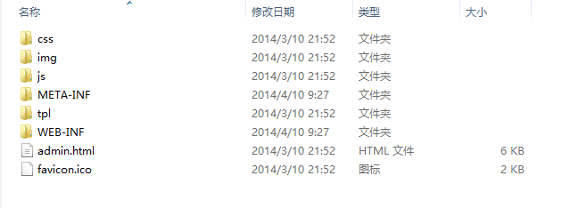

将所有文件拷贝到我们导进eclipse的工程文件的\solr\WebRoot目录中，然后将solr-4.7.2.tgz目录中的solr-4.7.2\solr-4.7.2\example\lib\ext下的5个包拷贝到工程文件的\solr\WebRoot\WEB-INF\lib目录下；再将solr-4.7.2.tgz目录中的solr-4.7.2\solr-4.7.2\example\resources路径下的log4j.properties文件复制到工程文件的solr\WEB-INF\classes目录下(classes目录如果不存在需要您手动创建)。

**8. 将solr的工程在tomcat中运行**

将solr的工程的属性打开，选择项目构面 web；在Context Root中修改web context-root的值为/solr，然后应用确定。等待构建完成后，删除solr工程，再重新导入一次（不这样做可能会出错）。

导入成功后，选着我们安装的Tomcat和我们安装的JDK进行编译运行，无报错，我们用浏览器打开 <http://localhost:8080/solr/admin> 出现下面界面:

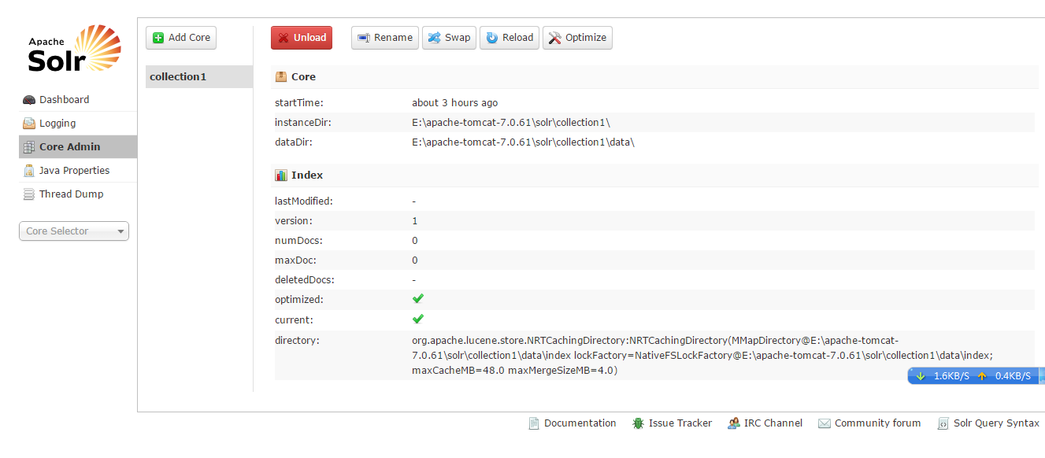

表示我们已经成功的编译倒入成功了。